Der Dachs 2.9
Kleiner Bruder für den kleineren Energiebedarf

Der bewährte Dachs 5.5 hat mit dem neuen Mini-Blockheizkraftwerk Dachs 2.9 einen kleinen Bruder bekommen. Das neue Produkt ist auf den Energiebedarf von Ein- bis Zweifamilienhäusern und kleineren Gewerbebetrieben ausgelegt. Verfügbar ist der neue Dachs 2.9 ab Mai 2019.

Erprobte Technik im Kleinformart: Der Dachs 2.9 basiert auf dem bewährten Mini-Blockheizkraftwerk mit Einzylindermotor. Lediglich die Leistung wurde herabgesetzt. Der Dachs 2.9 erzeugt eine elektrische Leistung von 2,9 kW. Die thermische Leistung, die als Heizenergie und zur Warmwasserbereitung zur Verfügung steht, liegt bei 7,3 kW. Diese Leistungsdaten sind ideal für den Einsatz in kleineren und mittleren Wohnimmobilien sowie im Kleingewerbe.

Der Dachs 2.9 arbeitet wie sein großer Bruder nach dem umweltfreundlichen Prinzip der Kraft-Wärme-Kopplung (KWK). Der Brennstoff wird zunächst dafür eingesetzt, mithilfe des Einzylindermotors einen Generator anzutreiben, der Strom erzeugt. Die dabei entstehende Abwärme wird thermisch in der Haustechnik weiterverwertet. Gerade in den Wintermonaten erzeugt der Dachs daher nahezu durchgehend Strom. Der Dachs ist auch eine ideale Ergänzung zu einer Photovoltaikanlage auf dem Dach, die in der Sommerzeit ihre Leistungsspitze hat. Mit dem Dachs 2.9 können Hausbesitzer durch die richtige Verknüpfung das ganze Jahr über ihre persönliche Mobilitätswende gestalten.

Systemtechnik wie beim Großen
Besonders vorteilhaft ist beim Dachs 2.9, dass die Anlage auf die praxisbewährte Systemtechnik der größeren Anlage zurückgreifen kann. Der kleine Dachs kann ebenfalls mit einem SE 800 Pufferspeicher kombiniert werden. An den Speicher lassen sich ein Trinkwassermodul sowie ein Brötje Gasbrennwertgerät der WGB-Reihe von 20 bis 110 kW anschließen. Die Gasbrennwertanlage kann Lastspitzen bei einem besonders hohen Bedarf an warmem Wasser oder in besonders strengen Wintern zuverlässig abdecken. So ist mit einer Heizanlage, die den Dachs 2.9 als Herzstück hat, die zuverlässige Wärmeversorgung jederzeit zuverlässig gewährleistet.

Verbesserter Schallschutz
Weil er mit 44dB(A) flüsterleise ist, eignet sich der Dachs 2.9 besonders gut für Wohn- und Gewerbegebäude, wo dem Schallschutz eine außerordentlich große Bedeutung zukommt. Insbesondere bei Ärztehäusern, Architektenbüros oder Gebäude für betreutes Wohnen.

Weitere Informationen: www.senertec.de

(2.375 Zeichen inkl. Leerzeichen)

Über das Unternehmen
SenerTec ist mit über 36.000 verkauften Dachs Anlagen Marktführer im Bereich der Blockheizkraftwerke (BHKW) bis 20 kW elektrischer Leistung für Gewerbe- und Privatgebäude. Im März 1996 in Schweinfurt gegründet und europaweit tätig, beschäftigt die SenerTec Kraft-Wärme-Energiesysteme GmbH heute rund 140 Mitarbeiter. Das Unternehmen, das mit dem Dachs Europas beliebteste KWK-Anlage baut und stetig weiter entwickelt, vertreibt diese über ein flächendeckendes, bundesweites Partnersystem.
.

Ihre Ansprechpartner für Rückfragen:

SenerTec Kraft-Wärme-Energiesysteme GmbH
Presse/Öffentlichkeitsarbeit
E-Mail: marketing@senertec.com

KOOB Agentur für Public Relations GmbH (GPRA)
Thorsten Richter
Tel.: +49 208 4696-365
Fax: +49 208 4696-160
E-Mail: thorsten.richter@koob-pr.com

Bildmaterial:

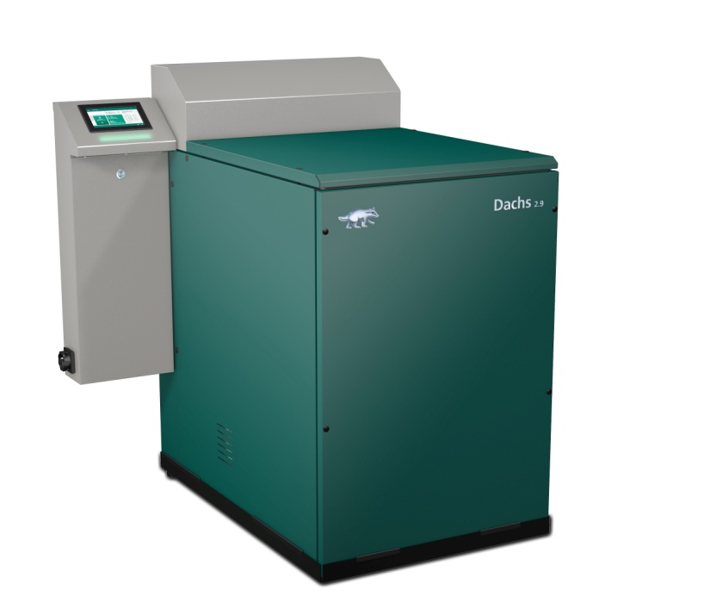

Der Dachs 2.9 eignet sich besonders für Ein- bis Zweifamilienhäuser und Kleingewerbe mit hohem Wärmebedarf und kommt im Mai 2019 auf den Markt. (SenerTec)

